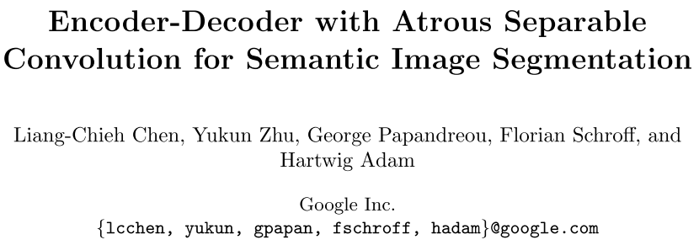**目的：**

将encoder-decoder结构与ASPP结合，在DeeplabV3的基础上加一个解码器，生成更加精密的分割；使用了resnet101或Xception作为主干网络。

**方法：**

ASPP提取多尺度信息后用直接上采样得到预测，而用膨胀卷积得到更精密的特征图需要更大的计算量；而类似Unet这样的encoder-decoder结构能够逐渐生成大分辨率特征图；因此将二者结合，encoder-decoder会获取更多边界信息，ASPP可获取更多特征信息。

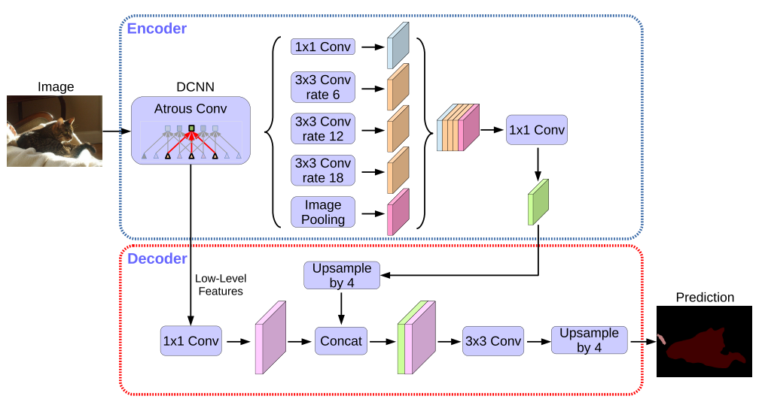

其解码器首先使用1*1卷积对低级特征图降通道维，与编码器输出上采样4倍后concat，最后卷积上采样得到预测。

深度可分离卷积也使得网络进一步提高模型的速度和性能。